ПРИЛОЖЕНИЕ № 78
к решению городской Думы Краснодара
от___________№___________

«ПРИЛОЖЕНИЕ № 17 (17.40)
к схеме размещения рекламных конструкций,
утверждённой решением городской Думы Краснодара
от 21.11.2019 № 86 п. 16

Рекламные конструкции (остановочные павильоны)
в границах муниципального образования город Краснодар
(по улице им. 40-летия Победы)

2022
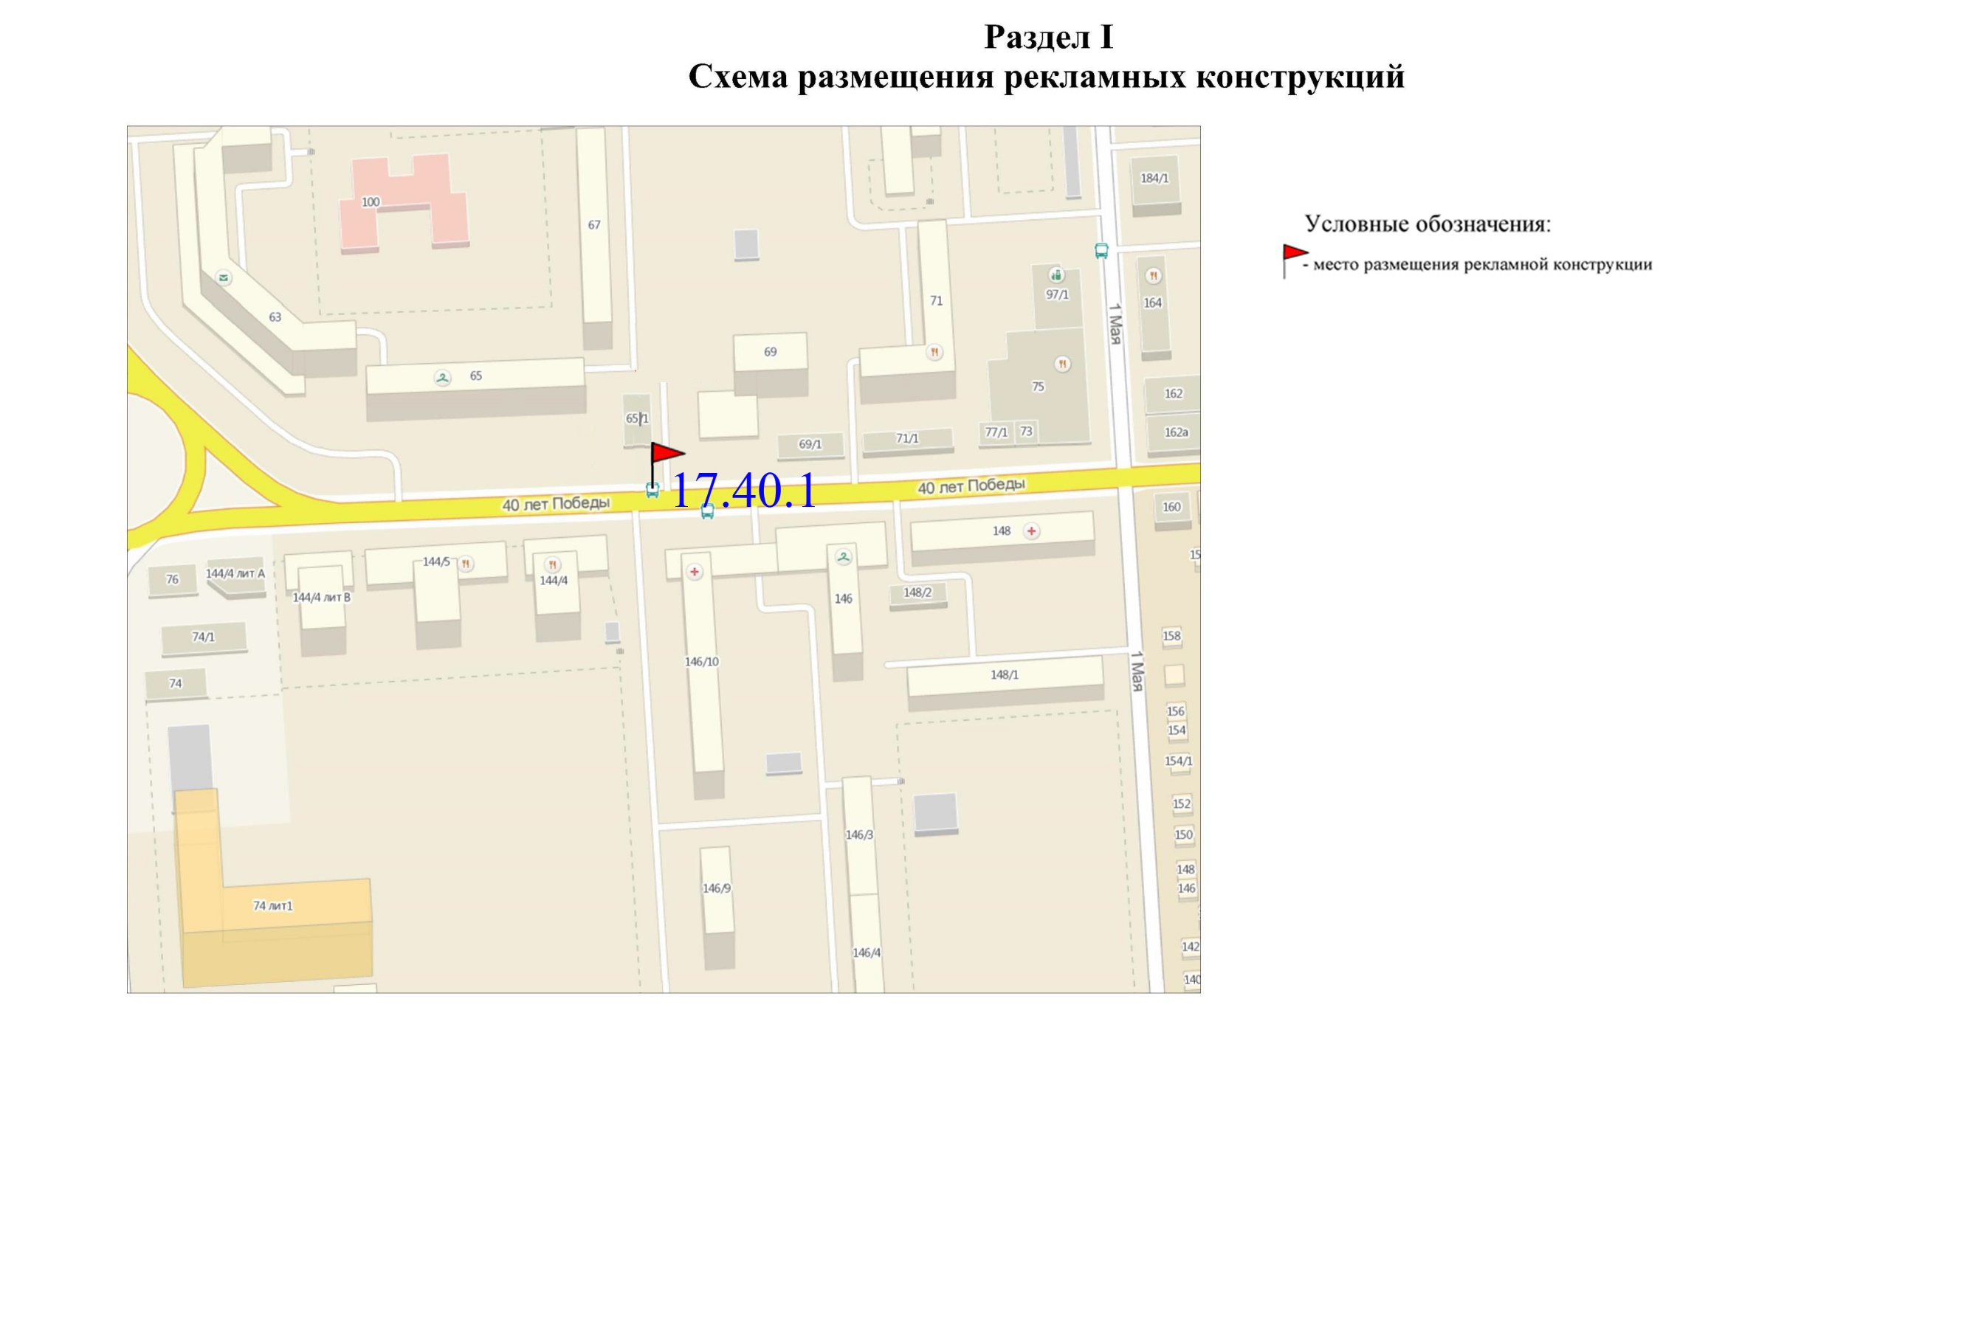

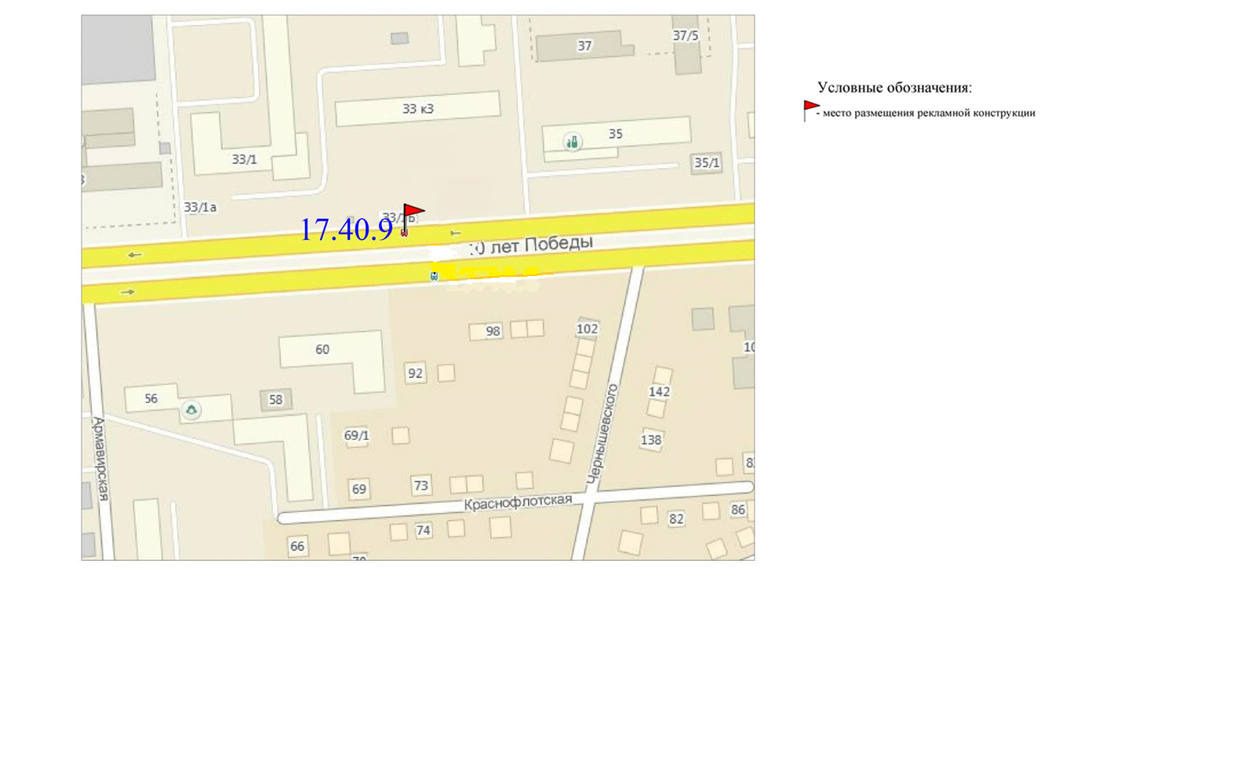
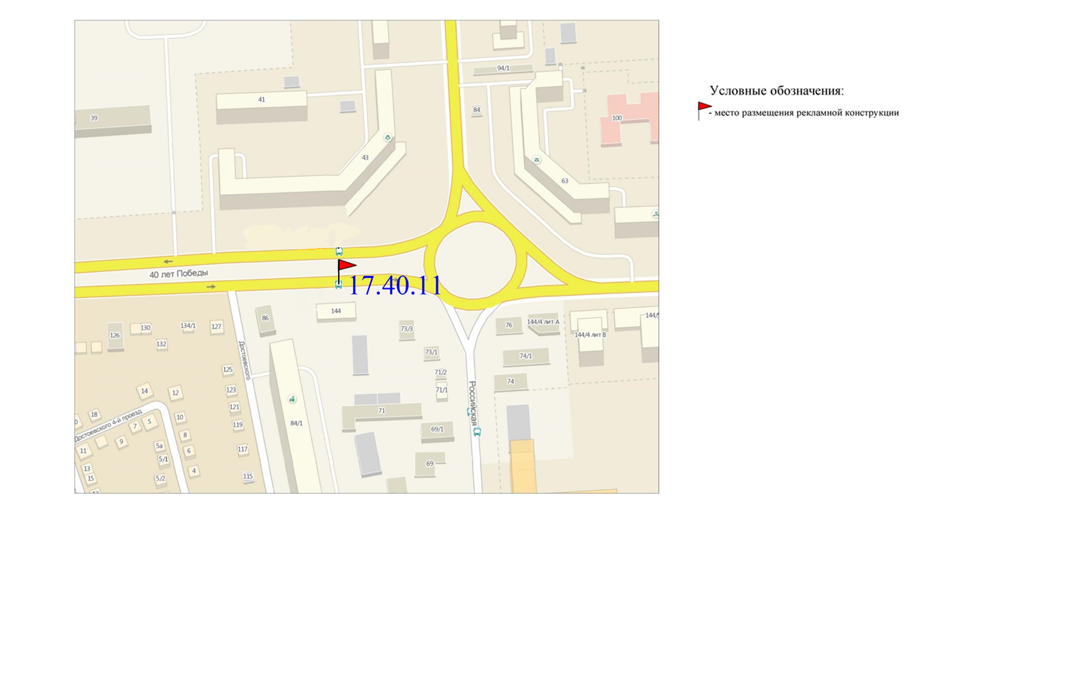
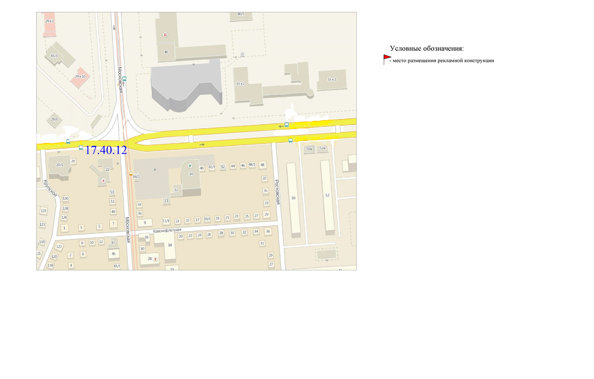
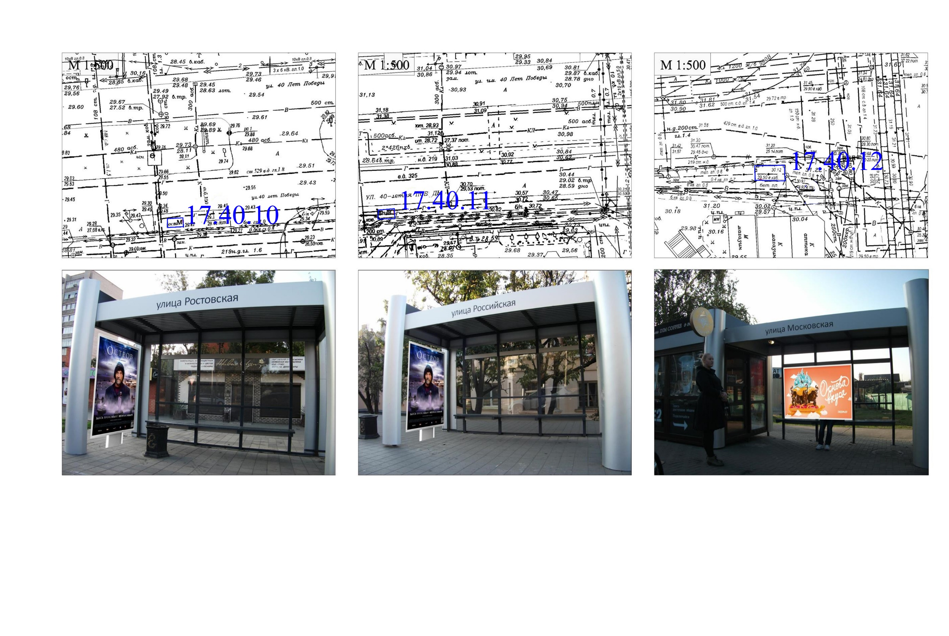
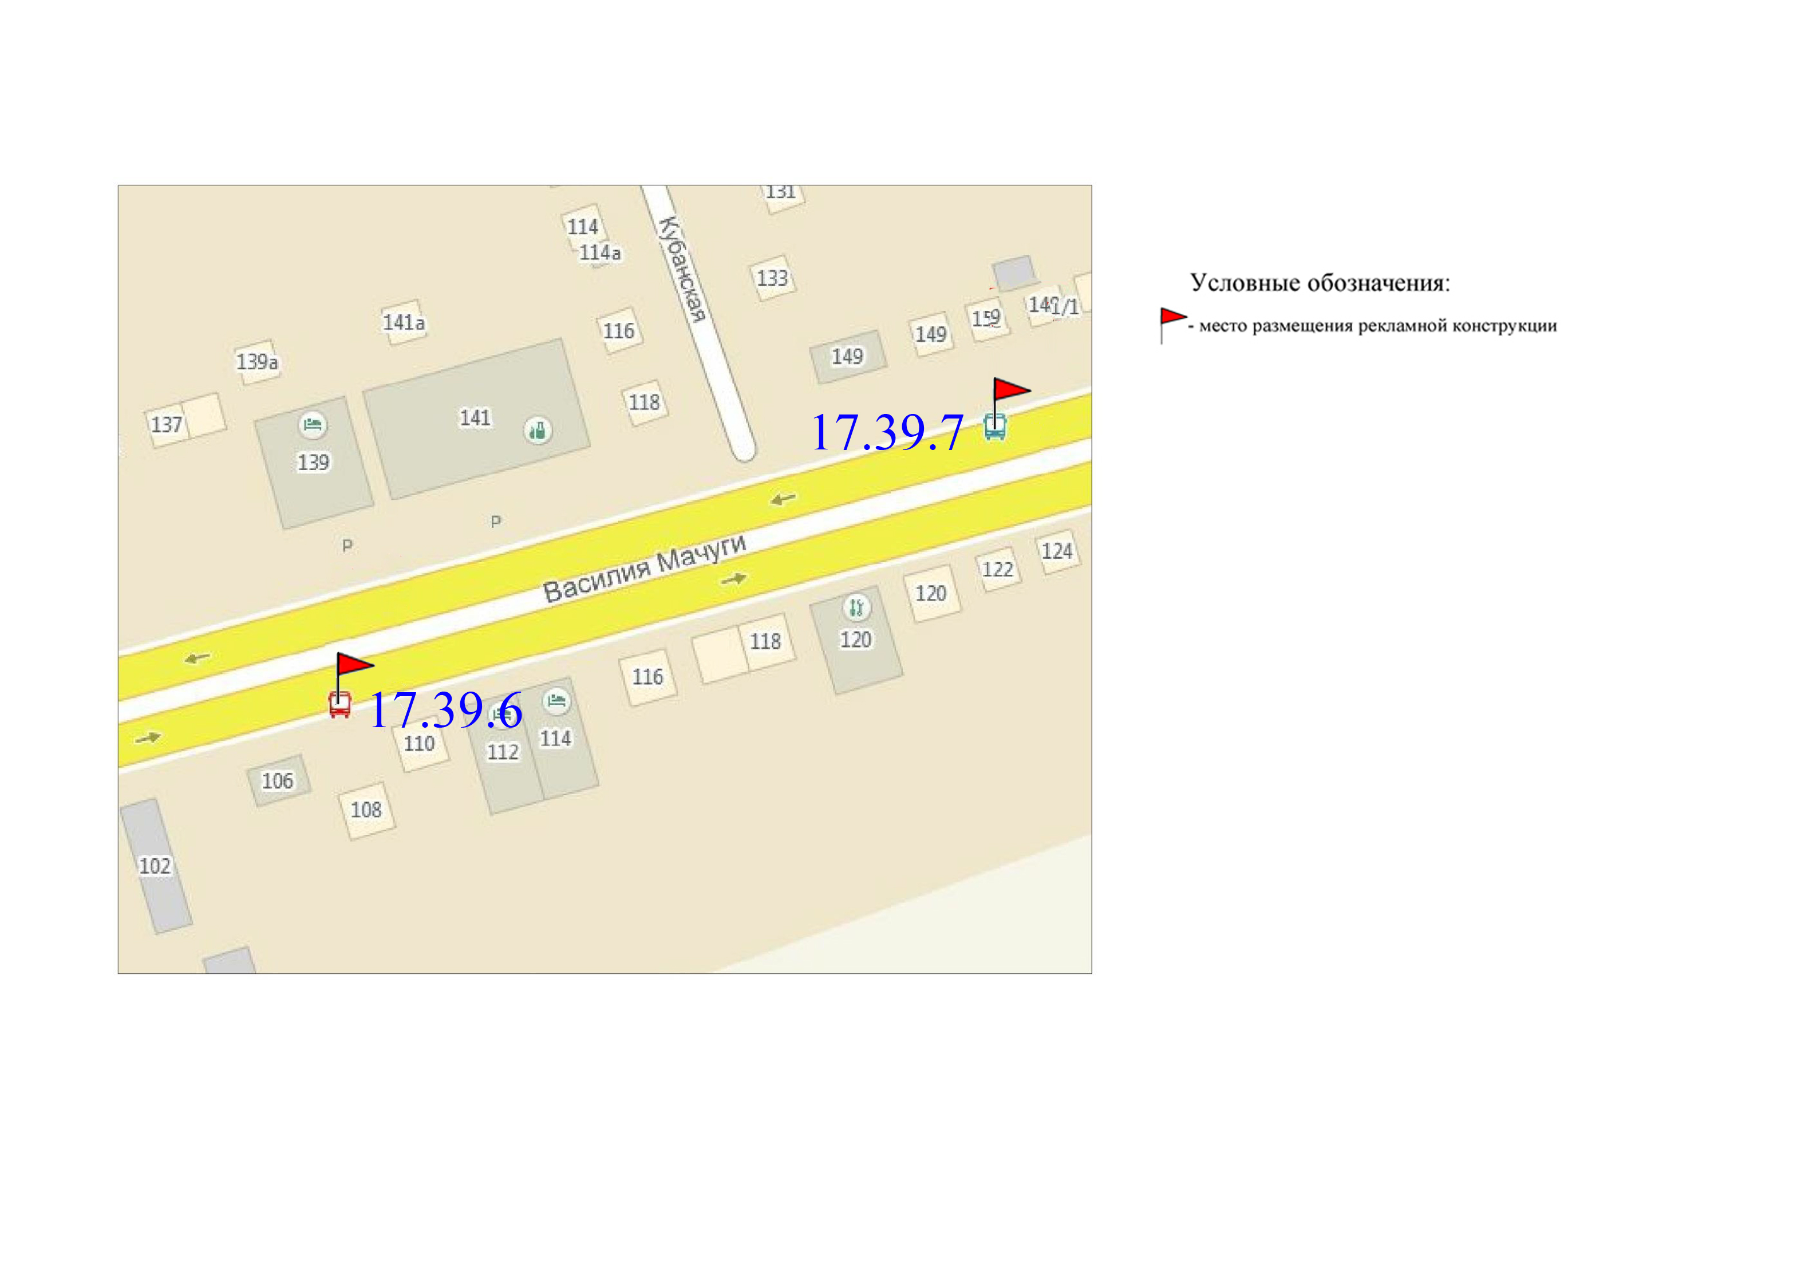
Раздел II
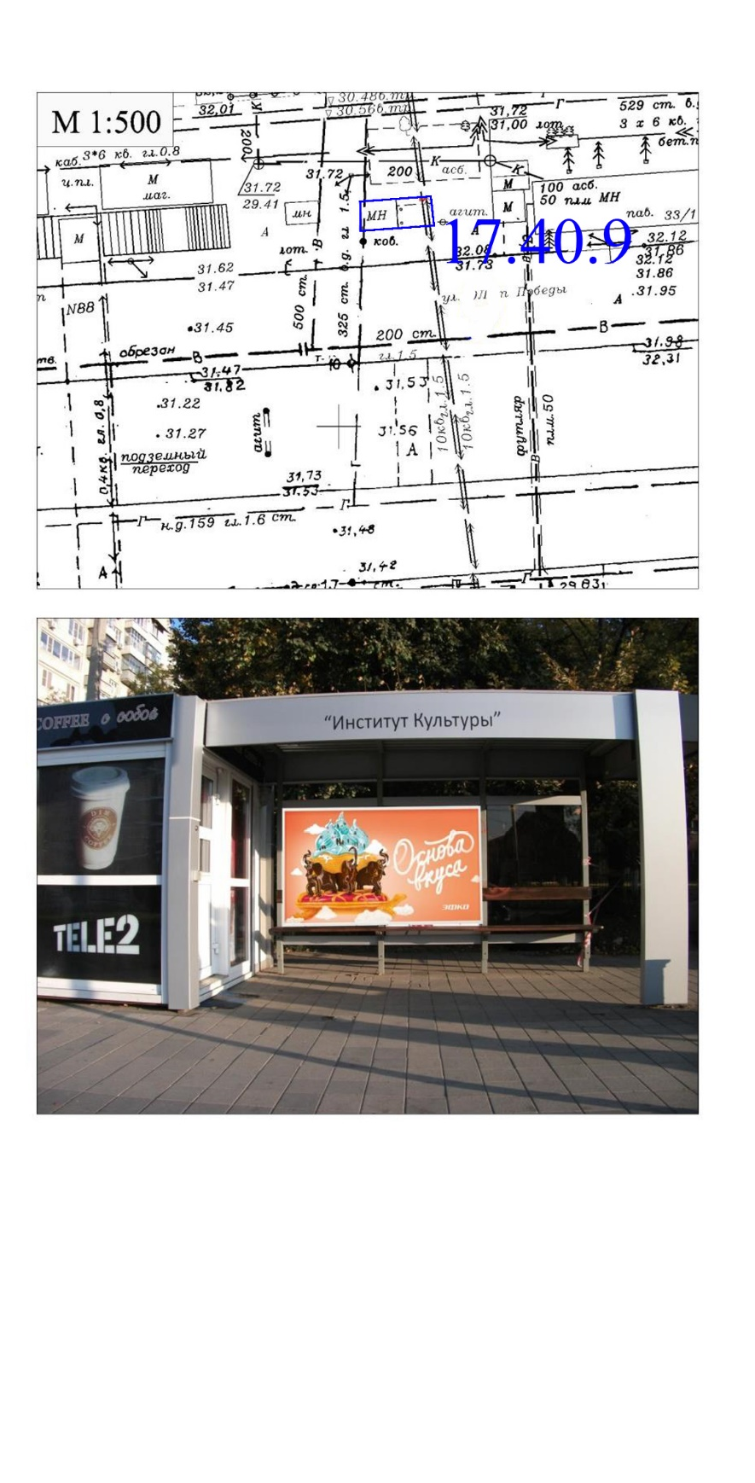
Карта размещения рекламных конструкций

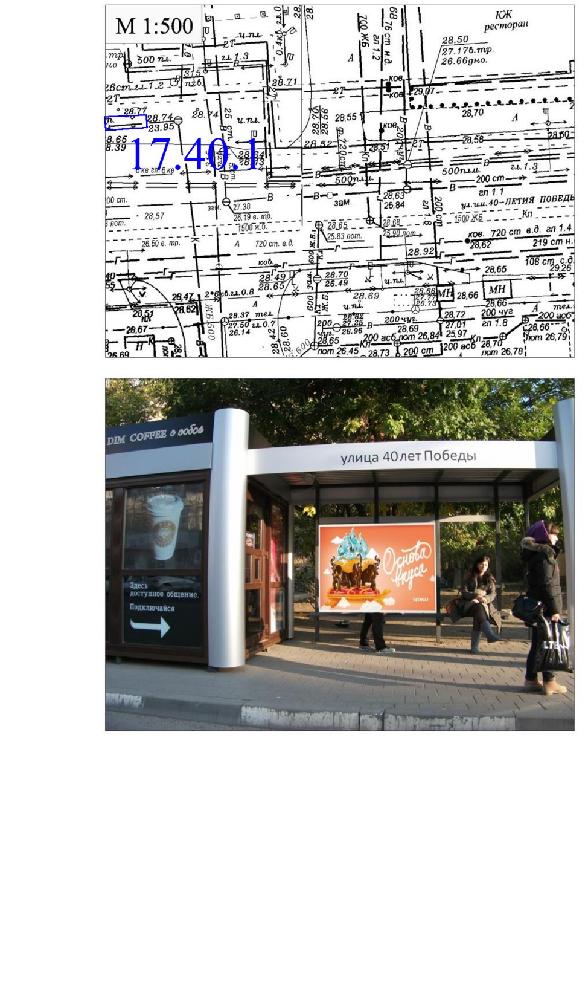
Раздел III
Типы и виды рекламных конструкций

Остановочный павильон – рекламная конструкция, присоединяемая к земельному участку, устанавливаемая на остановочном пункте движения общественного транспорта и имеющая плоскости для размещения рекламы малого формата с одним или несколькими информационными полями, размер которых может составлять 1,2 х 1,2 м и 1,2 х 1,8 м. Конструктивная особенность остановочного павильона должна обеспечивать посадочные места лицам, ожидающим транспорт.
Одна из плоскостей информационного поля может использоваться для размещения:
электронного табло, размером 0,5 х 0,815 х 0,06 м, содержащего информацию о маршруте, графике движения общественного транспорта и информацию, относящуюся к социальной рекламе (телефоны экстренных служб);
схемы движения общественного транспорта на территории муниципального образования город Краснодар и информацию, относящуюся к социальной рекламе (телефоны аварийно-диспетчерских служб).
Площадь информационного поля остановочного павильона определяется общей площадью его сторон. Доведение до потребителя рекламных сообщений / изображений производится с помощью неподвижных полиграфических постеров, с помощью демонстрации постеров с автоматической сменой изображения (роллерная система, система поворотных панелей, призматрон и др.) или с помощью демонстрации изображений.

Тип 1 Тип 2
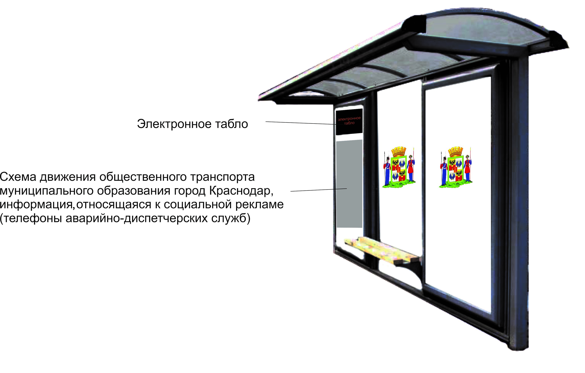
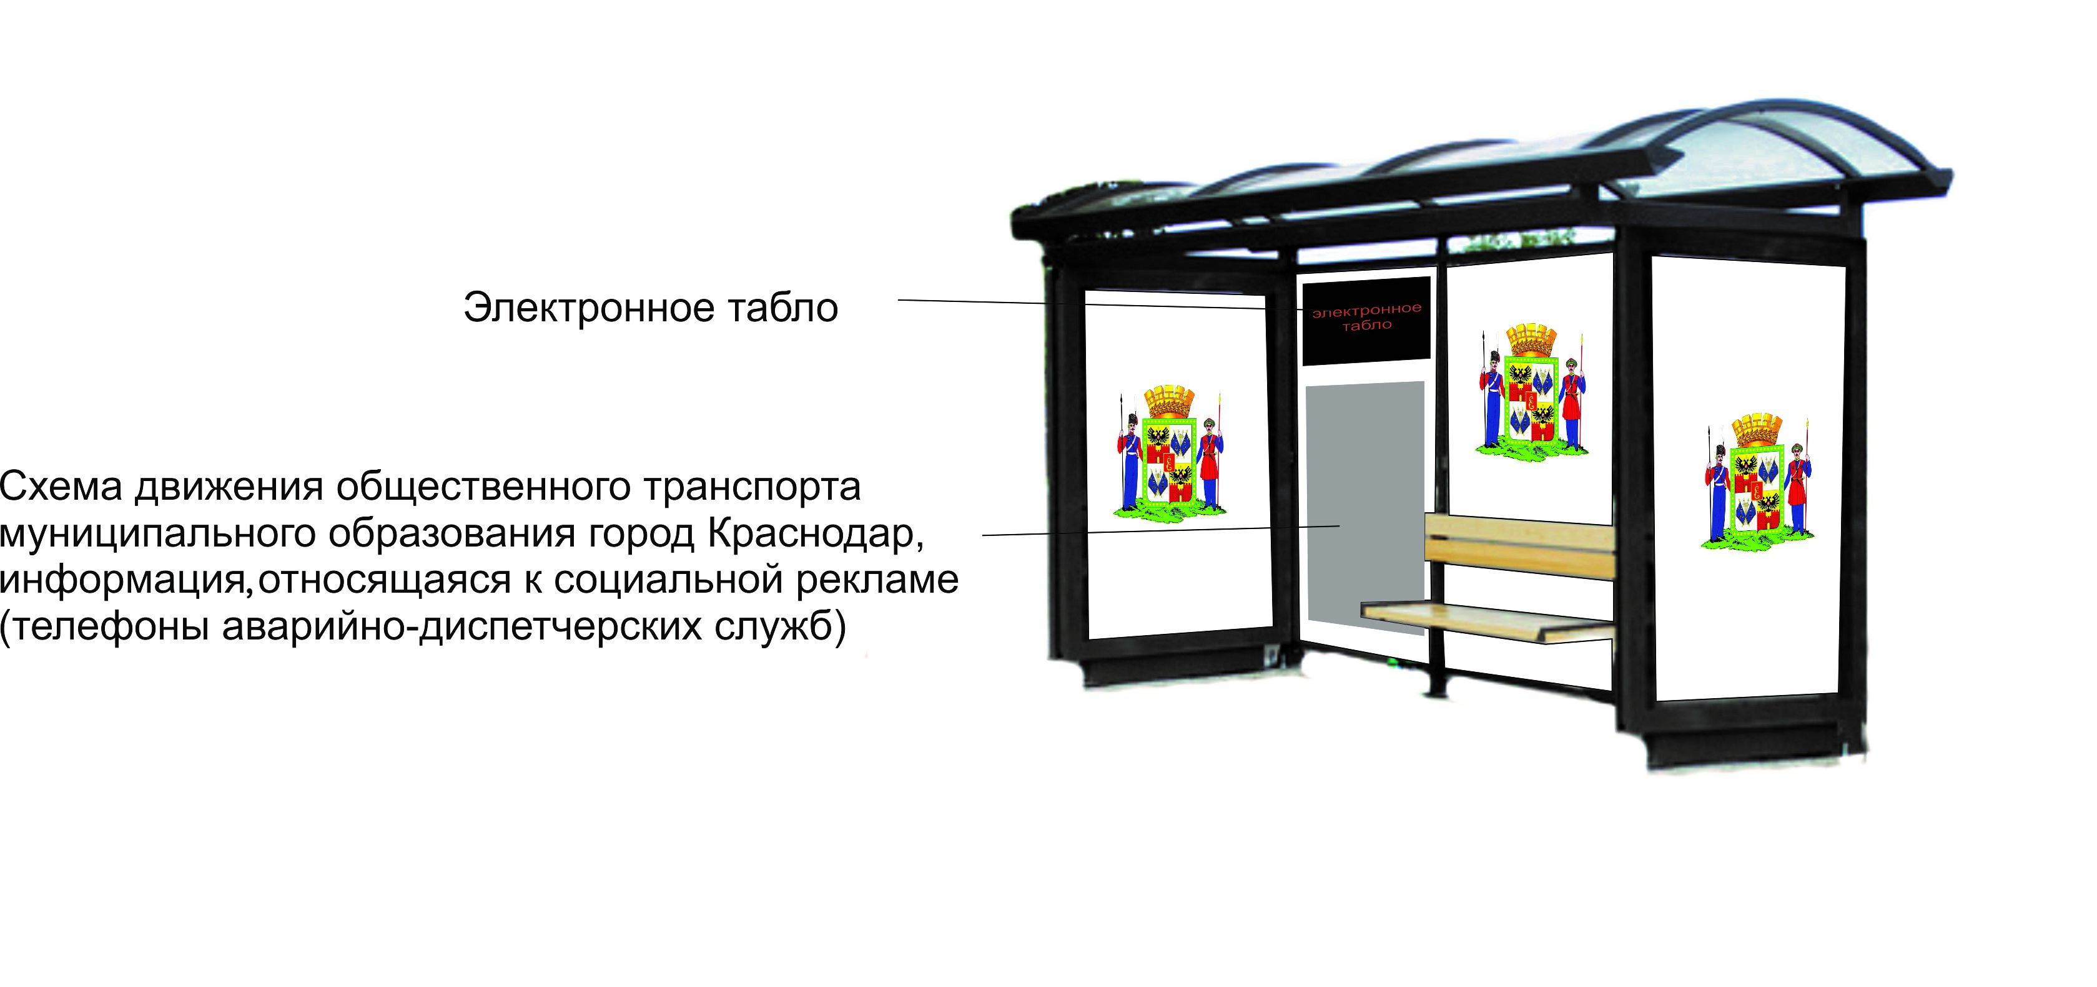

Тип 3 Тип 4
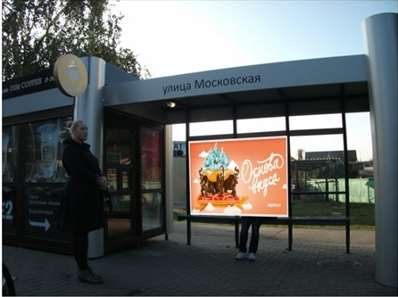
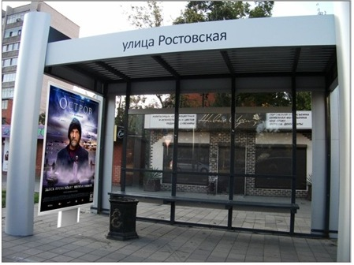

Раздел IV

Перечень рекламных конструкций по улице им. 40-летия Победы
№  п/п | Тип и вид рекламной конструкции | Количество сторон | Количество рекламных поверхностей | Площадь информационного поля (кв. м) | Адрес (название остановки) | Способ доведения до потребителя рекламных сообщений
17.40.1. | Остановочный павильон тип 4 | 1 | 1 | 2,16 | Ул. им. 40-летия Победы (ост. 40-летия Победы) (нечёт.) | Неподвижный
17.40.2. | Утратил силу. – Решение городской Думы Краснодара от 21.07.2022 № 40 п. 11
17.40.3. | Утратил силу. – Решение городской Думы Краснодара от 21.07.2022 № 40 п. 11
17.40.4. | Утратил силу. – Решение городской Думы Краснодара от 21.07.2022 № 40 п. 11
17.40.5. | Утратил силу. – Решение городской Думы Краснодара от 21.07.2022 № 40 п. 11
17.40.6. | Утратил силу. – Решение городской Думы Краснодара от 21.07.2022 № 40 п. 11
17.40.7. | Утратил силу. – Решение городской Думы Краснодара от 21.07.2022 № 40 п. 11
17.40.8. | Утратил силу. – Решение городской Думы Краснодара от 21.07.2022 № 40 п. 11
17.40.9. | Остановочный павильон тип 4 | 1 | 1 | 2,16 | Ул. им. 40-летия Победы (ост. Институт культуры) (нечёт.) | Неподвижный
17.40.10. | Утратил силу. – Решение городской Думы Краснодара от 21.07.2022 № 40 п. 11
17.40.11. | Остановочный павильон тип 3 | 2 | 1 | 2,16 | Ул. им. 40-летия Победы (ост. Российская) (чёт.) | Роллерная система
17.40.11. | Остановочный павильон тип 3 | 2 | 1 | 2,16 | Ул. им. 40-летия Победы (ост. Российская) (чёт.) | Неподвижный
17.40.12. | Остановочный павильон тип 4 | 1 | 1 | 2,16 | Ул. им. 40-летия Победы (ост. Московская) (чёт.) | Демонстрация изображения
17.40.13. | Утратил силу. – Решение городской Думы Краснодара от 21.07.2022 № 40 п. 11 |  |  |  |  |  | ».

